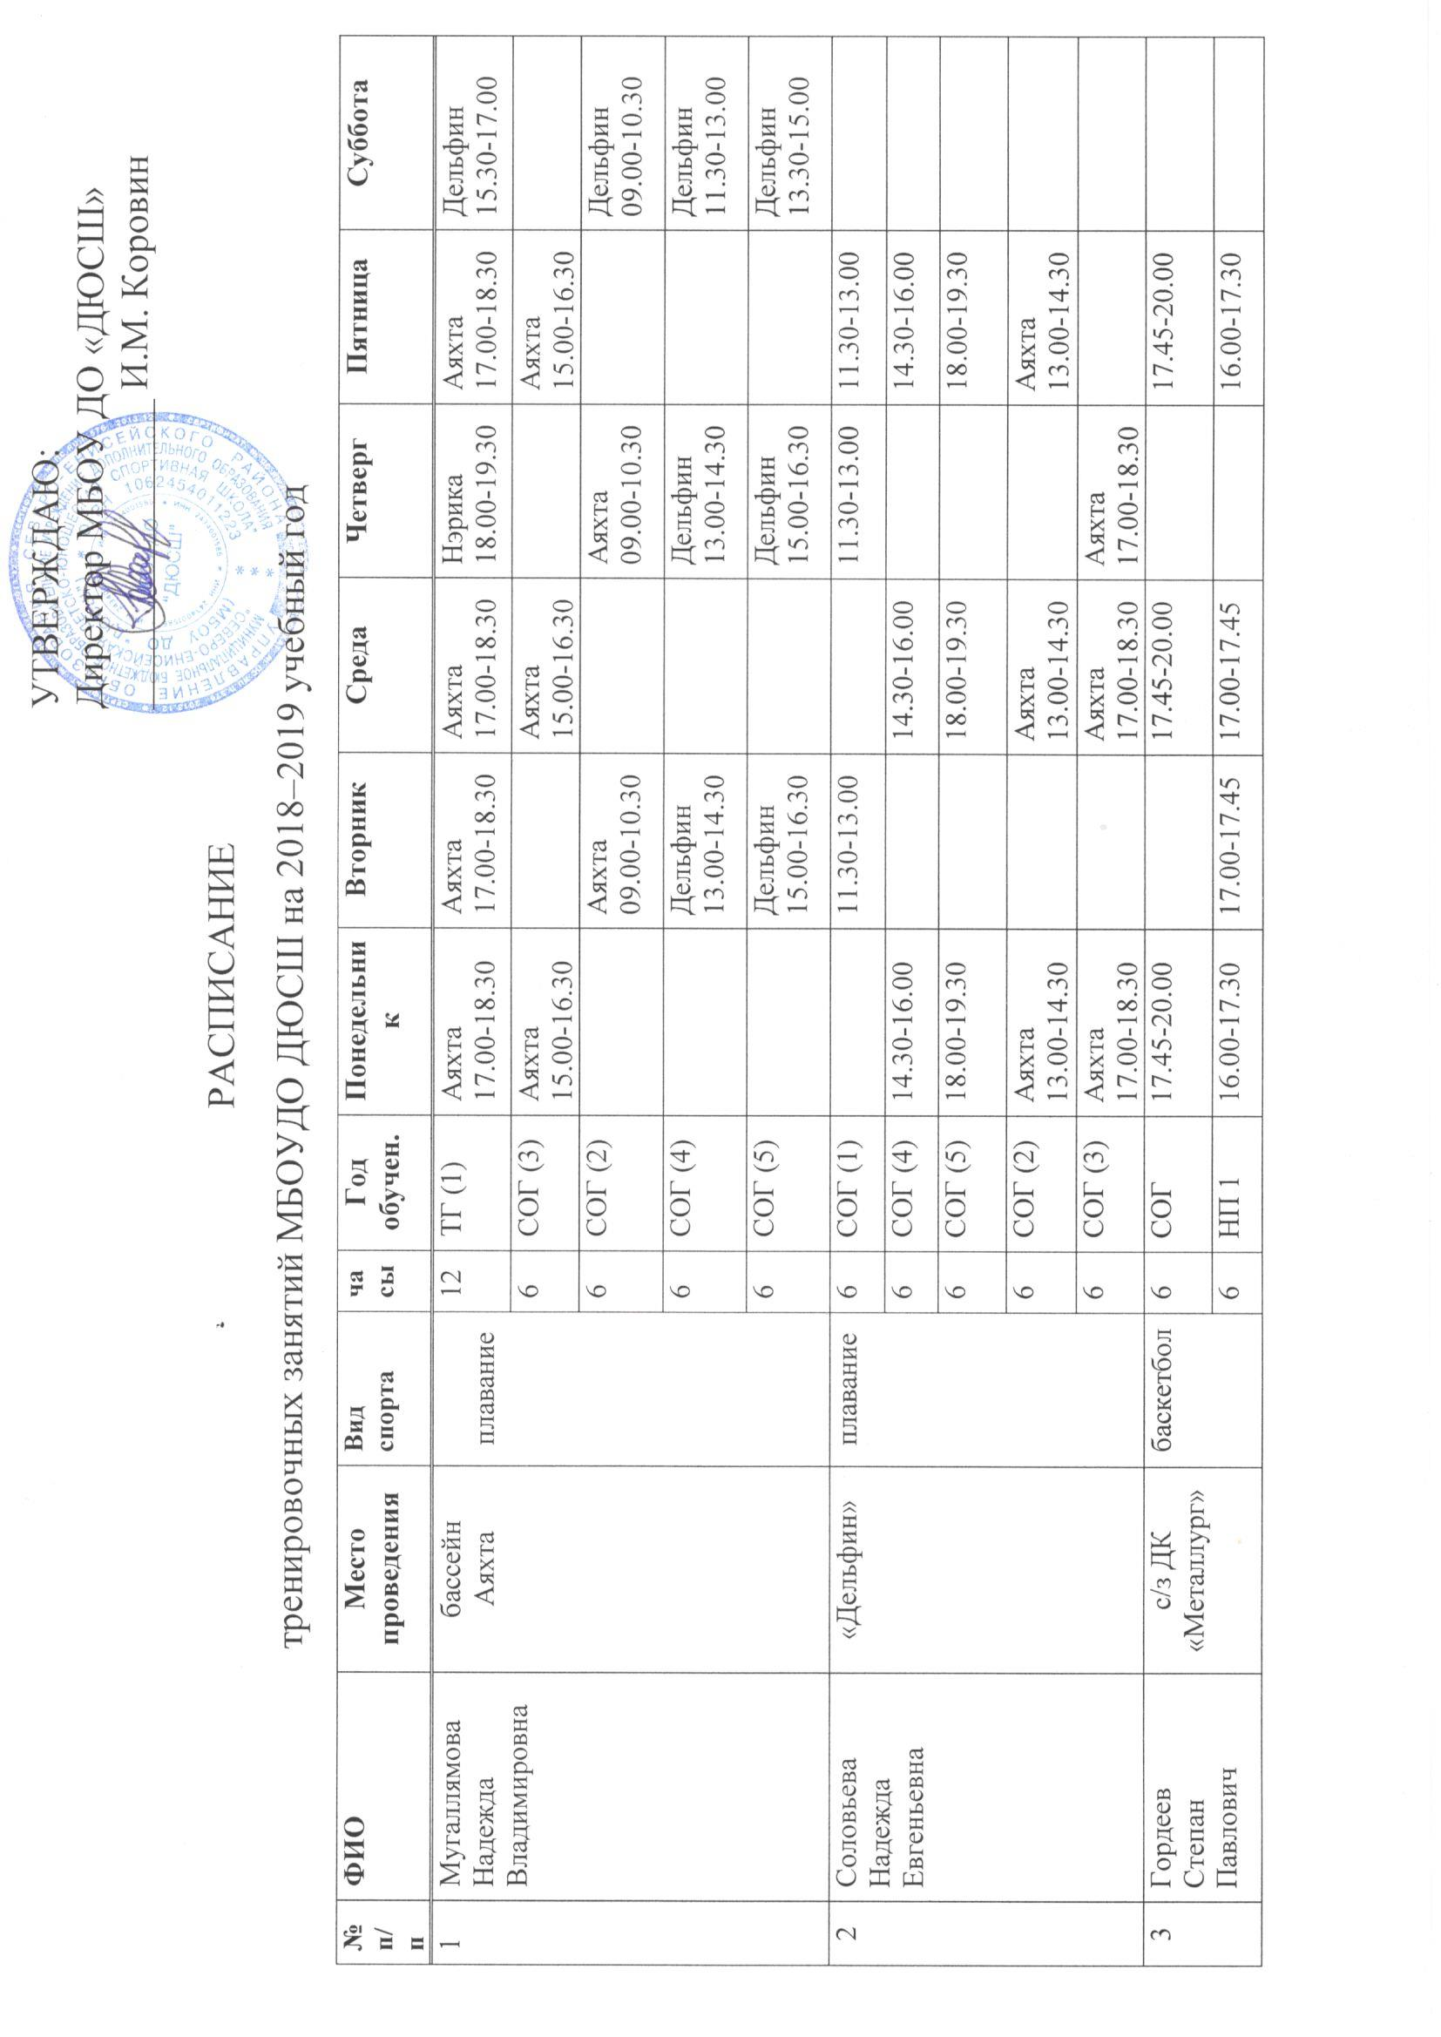
 |  |  |  | 18 | ТГ 4 | 17.45-20.00 | 17.45-20.00 | 17.45-20.00 | 17.45-20.00 | 17.45-20.00 | 13.45-16.00
 |  | Хоккейная коробка | Хоккей с мячом | 6 | СОГ | 15.00-16.30 |  | бассейн  17.00-18.00 | 15.00-16.30
4 | Линючев  Семен Сергеевич | НКСШ №6  с/з | баскетбол | 6 | СОГ | 14.30-16.00 |  | 14.30-16.00 |  | 14.30-16.00
5 | Блинов  Михаил Терентьевич | Хоккейная коробка/ Нерика | Хоккей с мячом | 6 | СОГ | 17.00-18.30 |  | 17.00-18.30 | 17.00-18.30
 |  |  |  | 9 | НП 3 | 09.00-10.30 | 09.00-10.30 | 09.00-10.30 | 09.00-10.30 | 09.00-09.45
 |  |  |  | 16 | ТГ 3 | 15.00-18.00  Нэрика/  по сезону хоккейная коробка |  | 15.00-18.00  трен. Зал/  по сезону хоккейная коробка | 15.00-18.00  Нэрика/  по сезону хоккейная коробка |  | 15.00-18.00
6 | Будников Дмитрий Витальевич | п. Тея  хоккейная коробка | хоккей с мячом | 6 | СОГ | 18.30 -20.00 |  | 18.30-20.00 |  | 18.30 -20.00
 |  |  |  | 9 | НП 2 | 17.45-18.30 | 17.45-19.15 | 17.45-18.30 | 17.45-19.15 | 17.45-18.30 | 17.45-19.15
7 | Дроздов Владимир Дмитриевич | Зал борьбы п.Тея |  | 14 | ТГ 2 | 17.30-19.00 | 17.30-19.00 | 18.15-19.45 | 17.30-19.45 | 17.30-19.45 | 16.00-17.30
 |  |  |  | 6 | СОГ | 16.45-18.15 |  | 16.45-18.15 |  | 16.45-18.15
 |  |  |  | 9 | НП 3 | 15.00-16.30 | 15.00-16.30 | 15.00-16.30 |  | 15.00-16.30 | 17.30-18.15

8 | Зарицкая Татьяна Владимировна | Зал борьбы «Дельфин»  «Аяхта» | Дзюдо | 14 | ТГ 2 | 15.30-17.00 | 15.30-17.00 | 15.30-17.00 | 15.30-17.00  «Аяхта», ОФП | 15.30-17.45 | 15.30-17.45
 |  |  |  | 6 | СОГ | 14.00-15.30 |  | 14.00-15.30 |  | 14.00-15.30
 |  |  |  | 9 | НП 2 | 9.00-10.30 | 9.00-10.30 | 9.00-10.30 | 10.00-10.45  «Аяхта» | 9.00-10.30
 |  |  | плавание |  |  |  | 15.00-16.30 |  | 15.00-16.30 |  | Дельфин  17.00-18.30

9 | Соловьев В.А. | Зал единоборств | каратэ | 6 | СОГ |  |  | 18.20-19.50 |  | 18.20-19.50 | 14.00-15.30
 |  |  |  | 14 | ТГ 2 | 18.00-20.00 | 18.15-20.00 | 18.20-19.50 | 18.00-20.00 | 18.20-19.50 | 16.00-18.15  с/к «Нерика», Аяхта

10 | Григорьев Сергей Сергеевич | Зал борьбы «Дельфин» | Самбо | 24 | СС | 17.00-20.00 | 17.00-20.00 | 17.00-20.00 | 17.00-20.00 | 17.00-20.00 | 17.00-20.00
 |  |  |  | 6 | НП 1 |  | 15.30-17.00 |  | 15.30-17.00 |  | 15.30-17.00

11 | Ахтамов А.А. | спортзал  СШ№1 | волейбол | 16 | ТГ 3 | 17.00-19.35 | 17.00-19.35 | 17.00-19.35 | 17.00-19.35 | 17.00-19.35 | 16.00-16.45

12 | Планида А.В. | Нэрика  ССШ№2 | в/бол | 16 | ТГ 3 | Нэрика  15.30-18.30 | Нэрика  15.30-17.45 | ССШ№2  18.30-19.15 | ДК Металлург  15.30-17.45 | ССШ№2  18.30-19.15 | ССШ№2  17.00-20.00

13 | Мерзляков К.А. | спортзал  п. Тея | Волейбол  (39) | 9 | НП2 | 14.15-15.45 | 14.15-15.45 | 14.15-15.45 |  | 14.15-15.45 | 13.30-14.15
 |  |  |  | 16 | ТГ3 | 16.00-18.15 | 16.00-18.15 |  | 16.00-18.15 | 16.30-18.45 | 14.30-16.45
 |  |  |  | 14 | ТГ2 | 16.00-18.15 | 16.00-18.15 | 16.00-18.15 | 14.00-15.30 |  | 14.30-16.45

14 | Обручева Н.А | ССШ №2  лыжная база | Лыжные гонки  (30 ч) | 6 | СОГ | 13.15-14.45 |  | 13.15-14.45 |  | 13.15-14.45
 |  |  |  | 6 | СОГ |  |  | 17.00-18.30 | 17.00-18.30 | 17.00-18.30
 |  |  |  | 9 | НП 3  (1 смена) | 15.00-16.30 | 15.00-16.30 |  | 14.30-16.00 | 15.00-16.30 | 15.00-15.30
 |  |  |  | 9 | НП 3  (2 смена) | 10.15-11.30 | 10.15-11.55 | 10.15-11.30 | 10.15-11.30 | 10.15-11.00 | 14.00-14.45

15 | Крюков А.Н. | ССШ №1 | Шахматы  (24 ч) | 6 | СОГ |  | 14.10-15.40 |  | 14.10-15.40 | 13.30-15.00
 |  |  |  | 9 | НП2 (1) |  | 11.00-12.30 | 11.00-12.30 | 11.00-12.30 | 11.00-13.15
 |  |  |  | 9 | НП 2 (2) | 12.35-14.50 | 12.35-14.05 | 12.35-14.05 | 12.35-14.05

16 | Коврижных В.С. | с/з  бассейн  «Дельфин» | бокс  (20) | 6 | НП 1 | 08.00-09.30 |  | 08.00-09.30 |  | 08.00-09.30
 |  |  |  | 14 | ТГ 2 | 16.15-18.00 | 16.15-18.00 | 16.15-18.00 | 16.15-18.00 | 16.15-18.00 | 18.00-19.40

№  п/п | ФИО | Место проведения | Вид спорта | часы | Год обучен. | Пн | Вторник | Среда | Четверг | Пятница |  | Суббота | Воскресенье
17 | Шигина Н.Г. | Лыжная база  п. Тея | Лыжные гонки | 16 | ТГ 3 | - | 14.00-16.00 | 14.00-16.00 | 14.00-16.00 | 14.00-16.00 |  | 14.00-16.00 | 11.00-13.00
 |  |  |  | 6 | СОГ | - |  | 16.30-18.00 |  | 16.30-18.00 |  | 16.30-18.00
18 | Ивченко Светлана Борисовна | ССШ №1  лыжная база | Лыжные гонки  (18 ч) | 9 | НП 2 | - | 15.00-16.30 |  | 15.00-16.30 | 15.00-16.30 | 15.00-17.15
 |  |  |  | 9 | НП 3 | - | 11.00-12.30 |  | 11.00-12.30 | 10.30-12.30 | 11.00-13.15

19 | Коровин  Иван Макарович | ССШ №1  лыжная база | Лыжные гонки  (16 ч) | 16 | ТГ 3 | - | 15.00-17.45 | 15.00-17.45 | 15.00-17.45 | 15.00-17.45 | 15.00-17.45 | 12.00-12.45

20 | Коровин В.С. | п. Вельмо | л/гонки  (9 ч) | 9 | НП 3 | - | 16.00-16.45 | 16.00-17.30 | 16.00-17.30 | 16.00-17.30 |  | 12.00-13.30

Ответственный: заместитель директора по УВР О.В. Шотт
Конт.телефон: 8(39160)21-6-97

